:- تنفيذ المقاربة الكونية التوحيدية الجامعة -الابراهيمية ومخاطره :-وفق توجهات الرؤية الابراهيمية التي تعتبر الدين هو احد مصادر الصراعات القائمة بين الديانات (الإسلام ,المسيح ,اليهود ) ولتجنب هذه الصراعات لابد من التوصل لاتفاق يخدم السلام بين الأديان ويقلل من الصراعات والتي يتم تنفيذها من خلال المراحل الاتية :- .()
أ :مراحل تنفيذ الابراهيمية
يمكن تقسيم مراحل تنفيذ المشروع الابراهيمي الى ما يأتي :-
- المرحلة الأولى :- تبدء المرحلة الأولى بإلغاء الحدود بين الدول العربية وإسرائيل وتركيا والمغرب العربي وايران وتتخلى الدول عن حدودها على ان تكون القيادة الفيدرالية لإسرائيل والتي تكتسب شرعيتها من امتلاكها للتكنولوجيا الضرورية بمساعدة تركيا وهو الامر الذي اكدت عليه (جامعة هارفارد )في وثيقة سميت باسم (مسار إبراهيم )بإزالة الحدود بين الدول الأعضاء في الاتحاد لا يوجد مجال للخلاف حول وضع الشعوب المتنازعة اذ يمكن ان يتنقلوا بالجواز الابراهيمي وهو يعد خطوة باتجاه مواجهة تغيير المناخ وندرة الموارد وضعف حوكمة الموارد لدول المنطقة ,الامر الذي يفترض منح شرعية ملكيتها لمن يمتلك التكنولوجيا وهو ما تحدث عنه (انتونيو جوتيرش ) بمجلس الامن (بضرورة تقاسم الموارد الطبيعية بسبب فشل المؤسسات بالدول التي تمتلك الموارد في ظل التغيير المناخي وبطرحه في مجلس الامن توافر غطاء الشرعية الدولية ).
- المرحلة الثانية:- بعد إزالة الحدود القومية بين الدول يتم تنفيذ (الولايات المتحدة الإبراهيمية) وقيادتها نحو عملية التكامل الفيدرالي بقيادة إسرائيل وتركيا وتمويل إقامة الدولة والربط الإقليمي فسيكون من جانب دول الخليج العربي وإيجاد تقسيم جديد للولايات بعد الغاء الحواجز الفاصلة بين دول المنطقة ()يدعمها في ذلك وجود دولة ابراهيمية وجيش ابراهيمي ودستور ابراهيمي قائم على وجود القيم المشتركة بين الأديان (الإسلام ,المسيحية ,اليهودية) السلطة الشرعية في هذا الاتحاد تكون للدول التي تمتلك تكنولوجيا والتي تتمثل (تركيا و إسرائيل ) فدول المنطقة تمتلك موارد نادرة وتفتقر الى ترشيد استهلاك وتفتقر الى استخدام التكنولوجيا التي تمتلكها تركيا التي تسيطر على نادي الطاقة في (مؤسسة شنغهاي) وإسرائيل تمتلك تكنولوجيا متقدمة الحل في التحكم المركزي في الموارد من قبل الدول التي تملك السلطة الشرعية والتكنولوجيا وفي مرحلة لاحقة سيتم تسوية ما يعرف (أصحاب الحق الأصلي ) لشعوب المنطقة دون تحديد هويتهم وهذا الامر يفتح المجال امام اصدار خرائط عن وزارة الخارجية الإسرائيلية تتحدث بخصوص الحقوق التاريخية لليهود في الدول العربية خاصة في شبة الجزيرة العربية()
- ب:- مسارات تنفيذ مشروع الابراهيمية
ان طرح المشترك الابراهيمي في سياق عالمي جديد يسير في تنفيذه وفق مسارات معده مسبقا تتمثل بما يأتي :-

*(مسار إبراهيم): هو طريق سياحي طويل يربط بين الثقافات على امتداد الدرب الذي سلكه النبي( إبراهيم عليه السلام) أعلنتها جامعة( هارفارد) مركزها البحثي (EMERGY) المعني بدراسة القضايا البيئية والمستقبلية ومستقبل الطاقة واستدامة الموارد الطبيعية لمسافة تمتد لأكثر من) 400( كم وسيمتد في النهاية نحو (5 )آلاف كم ويمر بعشرة بلدان في الشرق الأوسط والذي بدأ من حران في تركيا وفقا لما ورد في الكتب السماوية الثلاث وتنتهي بمدينة وهران (الخليل الان ) وتمر الرحلة( بسوريا _العراق _مصر _الاردن _لبنان _السعودية _فسلطين _ايران) وإذ ما تم وضعه على الخارطة السياسية ستجد خارطة إسرائيل الكبرى ,ويوضح شكل (4) خارطة رحلة مسار إبراهيم . 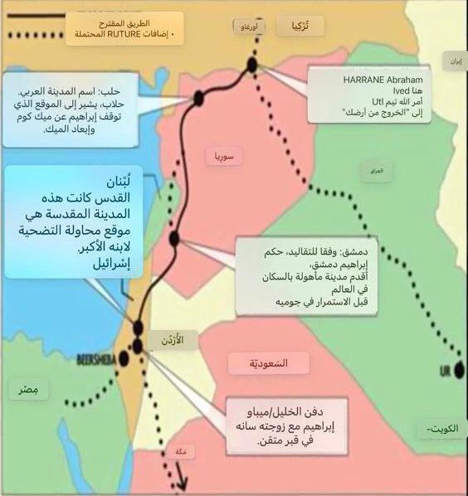
شكل خارطة رحلة مسار إبراهيم نقلا عن :- هبة جمال الدين، محاضرة خلال ندوة علمية بعنوان “المشترك الإبراهيمي وتداعياته على مستقبل المنطقة العربية, 8 تشرين الأول/ أكتوبر 2019م، المجلس المصري للشؤن الخارجية: https://bit.ly/379aTs5تاريخ الزيارة (12/11/2025).

ومن الجدير بالذكر ينطلق العمل على احياء هذا المسار من شعار( لنصلي معا ) مستندا على تجمعات بشرية من خلال السير المشترك ولا يحاول المتجمعين رفع أي شعارات سياسية وانما دينية ثقافية سياحية, كما يبلغ عدد الجهات المانحة لدعم النشاط في المسار( 18) دولة في مقدمتها المؤسسة السعودية التابعة للوليد بن طلال للأعمال الإنسانية اذ تعد من أوائل المانحين_{( ).}
*الدروب المُنفّذة على الأرض: درب سيناء/ درب إسرائيل/ درب/إبراهيم الخليل فلسطين/ درب الأردن/درب لبنان/ درب سوريا /درب السعودية/مسارات إبراهيم في الخليج وشبه الجزيرة العربية/ العراق/ مسارات في دول الخليج).

*المسار الصوفي: يروج للمسار الصوفي كاطار يشمل الديانات الثلاث والملحدين أيضاَ ويتلاقى سير المسار مع الرؤية التركية الداعيه لاستعادة أمجاد الدولة العثمانية الا انه يتقاطع مع المسارات الأخرى ولاسيما مسار (فرسان الهيكل) الذي يعبر الأراضي التركية وصولاً الى القدس .
بمبادرة أميركية- فرنسية عام) (2006 يبدأ المسار من فرنسا ويرفع شعار مسار الحج الديني المقدس من أجل السلام العالمي، يأخذ خمسة أشهر للوصول من فرنسا إلى القدس سيرا على الأقدام أو عبر ركوب العجلات، من خلال المرور بإحدى عشرة دولة وقارتين، يبلغ طوله نحو (4220) كيلو متراً, ويشمل عدة طرق ونقاط عبور: (فرنسا، سويسرا، ألمانيا، النمسا، المجر، سلوفاكيا، صربيا، بلغاريا، تركيا ،قبرص والكيان الإسرائيلي)، إذ لا تعترف المبادرة بفلسطين وإنما بإسرائيل برغم ان المقدسات المسيحية في القدس الشرقية, ويوضح الشكل ( 5 ) المسار الابراهيمي من فرنسا الى القدس .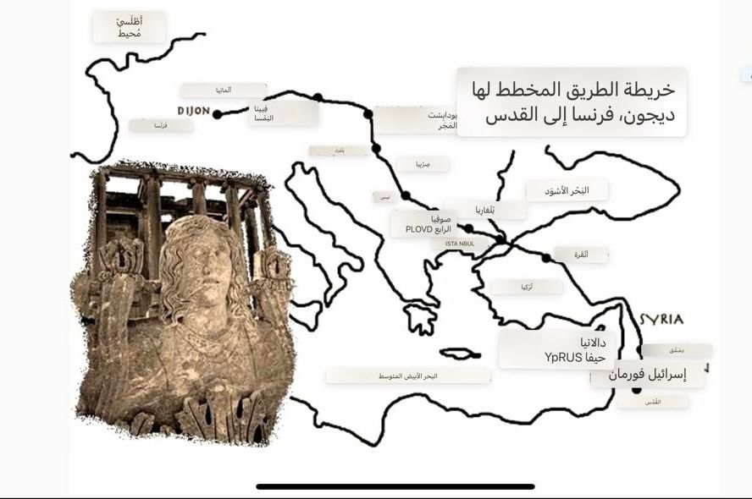
شكل المسار الابراهيمي من فرنسا الى القدس نقلا عن مسار إبراهيم: هل يمكن للسياحة أن تحد من الفقر وتعزز الرخاء المشترك؟,: https://bit.ly/3m2iP4hتاريخ الزيارة (15/10/2025)

الفرع الثالث :- مخاطر توظيف المقاربة الكونية التوحيدية الجامعة -الابراهيمي:-ان توظيف المشروع الابراهيمي يحمل في طياته مخاطر تتمثل بما يأتي :-
1-مخاطر عقائدية :-يهدف المشروع الابراهيمي لإيجاد كتاب عقائدي قيمي جديد يحمل كافة معاني القدسية يستمد الكتاب الابراهيمي المقدس قدسيته من خلال نزع القدسية عن الكتب السماوية (القران الكريم , الانجيل , التوراة ) كما يسعى المشروع إيجاد مكان عبادة ابراهيمية مقدس مقابل نزع القدسية عن أماكن العبادة القديمة (المسجد , الكنيسة , المعبد ) إقامة مؤسسات دينية ودور عبادة متعددة أو موحدة، بحيث يؤدي جميع أتباع الديانات السماوية أو الإبراهيمية شعائرهم في أماكن متجاورة وفكرة السلام الديني العالمي تعد دعوة لإقامة منتديات دولية لتكريم جميع المسارات الروحية لتصبح مسار مفتوح للجميع ومظلة لجمع المؤمن وغير المؤمن حتى لو كان ملحدا والهدف تهيئة لضياع المقدس وإعادة كتاب النص الديني وكتابة التاريخ تحت دعوة التسامح والسلام الديني العالمي على سبيل المثال (بيت العائلة الإبراهيمية في أبوظبي) الذي يجمع بين مسجد وكنيسة,ومعبد تحت سقف واحد وقدتم افتتاحه عام (2022)()
وحسب توجهات رئيس مبادرة مسار إبراهيم (وليم اوري ) الهدف من هذا المسار ان لا يشعر شعوب المنطقة بملكية المقدسات أي لا يوجد كتاب مقدس او أماكن مقدسة او ملكية للحدود وانما الولاء للفكرة الدولية ولا يشترط في الأشخاص ان يكونوا مؤمنين بديانة معينة وانما السعي لتقبل الأشخاص حتى لو كانوا ملحدين المهم توافر الايمان بالفكرة الدولية القائمة على التسامح والولاء للديانة الإبراهيمية الدولية التي تسمح بإعادة قراءة التاريخ ومحو الذاكرة التاريخية المرتبطة بالنزاعات المسلحة وبخصوص نزع الملكية عن كل ما هو مقدس يرى (ايفي ليبكين ) في كتابة العودة الى مكة ان اليهود هم أصحاب الأرض الأصليين ينبغي ان يعودوا الى مكة وجبل الطور الذي كلم الله (موسى عليه السلام )وانزل شريعته في تبوك وليس في سيناء وعندما هرب اليهود من طغيان فرعون هربوا نحو تبوك (مدائن شعيب ) وليس شبه جزيرة سيناء وحسب ماورد في التوراة (حكمة البرية )في سفر يشوع في الاصحاح الأول (تبوك والحجاز ) ()وتبوك والحجاز هي جزء من إسرائيل الكبرى التي يسميها (ايفي ليبكين ) في كتابه الولايات المتحدة الموعودة لبني إسرائيل ويتحقق ذلك بتوسع إسرائيل نحو تبوك والحجاز لابد من دعم الربيع العربي ليصل الى السعودية وتأجيج الصراعات الطائفية والقضاء على الإسلام و تدويل السيطرة على الحرم المكي والنبوي والمسجد الأقصى حيث تتم ادارته من قبل الدول الاوربية وإسرائيل بعد فترة سوف يتم هدم الكعبة وبهدم الكعبة ومقدسات المسلمين سوف يقضى على الركن الخامس للإسلام (الحج ) ويمنح المسلمين نوع من التحرر لان المشكلة ليس بالمسلمين وانما بالإسلام وبالتالي سوف يتقبلون فكرة الاندماج مع الديانات الأخرى وهدم الكعبة كمرحلة أولى ومن ثم سوف يهدم المسجد الأقصى مع دعم هجرة النصارى الى إسرائيل لزيادة العدد المناسب لليهود لمواجهة المسلمين .()
2-المخاطر اجتماعية إن الطرح (الإبراهيمي) العالمي بات اليوم ظاهرة ملموسة ومحاولة لتغيير وتغييب هوية الشعوب والبدء ب الأطفال خلال مرحلة التشكيل ليكونوا نواة التطبيق للمخطط المستقبلي، وتمهيدًا لزرع مصطلح الإبراهيمية في قناعاتهم وهذا ما قامت به منظمة (الاونروا ) فور وصول( ترامب) الى السلطة اذ تم حذف عبارة (القدس عاصمة فلسطين )من المقررات الدراسية للصف الأول الى الرابع الابتدائي بمناهج المدارس الفلسطينية لتحل محل عبارة (القدس المدينة الابراهيمية )في محاولة لتغييب وتغيير هوية الأطفال خلال مرحلة التشكيل ليكونوا نواة التطبيق المخطط المستقبلي .
كما ان التطبيع مع إسرائيل احدى العقبات التي تحول دون تطور المشروع الابراهيمي وإيجاد الحل في اهم اداوته المتمثل بإعادة قراءة التاريخ وانتاجه من جديد بما يضمن قبول وجود إسرائيل وتوظيف تركيا على اعتبار ان الدول الإسلامية لن تتقبل وجود إسرائيل وبالتالي سوف تعمد الى التعاون مع تركيا وريثة الدولة العثمانية الإسلامية ومع الإعلان التركي المستمر لعدائها لإسرائيل ووجود المد المسلم في هذا المشروع هو وجود اولي ظاهري سوف يتم التخلي عنه فيما بعد ليعلن البقاء لإسرائيل كما ان دور ايران سوف يكون في اطار مخطط له على اعتبارها دولة نفطية تدعم المشروع الابراهيمي لكن بعد خضوع نظامها السياسي للتغير او مراجعات فكرية في طروحاته .()
كما ستجري مراجعات فكرية لفكرة (الشعوب الاصلية) لملكية المسار الابراهيمي في الاديان السماوية يقصد بها رحلة سيدنا إبراهيم في الشرق الأوسط والمذكورة في الأديان السماوية والتي تمتد من تركيا حتى تصل الى مكة المكرمة والمدينة المنورة في الإسلام وفي المسيحية واليهودية تصل الى مصر وعند جمعهم مع بعض تمثل خريطة إسرائيل الكبرى التي تم نشرها من قبل الكيان الصهيوني والمسار في فلسطين يقوم بتقسيم المنطقة الى نصفين بحيث ينفي وجود فلسطين وفقا لخرائط مسار إبراهيم ملكية ارض المسار ليست لشعوب المنطقة أصلا وملكية المسار هي مليكة دولية وليست ملك لشعوب المنطقة يدعمها بذلك قرارات الأمم المتحدة واتفاقية عام (1990) رقم (196)تحمل اسم(الشعوب الاصلية )وفقا للاتفاقية الشعوب الاصلية المادة رقم (2 )شعوبا تنحدر من السكان الذين كانوا يقطنون بلدا او اقليما جغرافيا ينتمي اليه وقت غزو او استعمار او وقت رسم الحدود الحالية للدولة واي كان مركزها القانوني لاتزال تحتفظ ببعض او بكامل نظمها الاجتماعية والاقتصادية والثقافية والسياسية الخاصة بها .()
وفقا لهذه الاتفاقية يمنح اليهود حق العودة لبلادهم التي خرجوا منها والحصول على تعويضات مالية بأسعار اليوم عن ممتلكاتهم التي تركوها ,وهو يفسر الدعاوي المرفوعة على مصر والسعودية من قبل إسرائيل للحصول على تعويضات مالية بسبب ادعائهم بالتهجير.
كما يجري توثيق حق الشعوب الاصلية من خلال بأبحاث الجينات وتوثيق التراث اليهودي بالدول العربية ففي مصر على سبيل المثال تعاونت (جمعية قطرة اللبن الأبيض ) مع باحث في جامعة (بار ايلان ) يدعى (عامير ميتال ) للحديث عن مستقبل التراث اليهودي بمصر والدول العربية الأخرى .( )
2-مخاطر اقتصادية :-يمثل التوظيف الاقتصادي للمشروع الابراهيمي كمدخل لتقسيم الموارد (الأرض _النفط _الغاز )التي تتوافر لدى دول المنطقة والتي تفتقر الى حوكمة استغلالها بصورة مثلى لافتقارها للتكنولوجيا ,وبدء مشروعات الربط مع إسرائيل (كقطار السلام )و(مشروعات ورشة المنامة الاقتصادية )عام (2019).
3-مخاطر اجتماعية:- الترويج على مواقع التواصل الاجتماعي لدعوات الزواج الابراهيمي (فكرة المشترك الابراهيمي )تسمح بالزواج المسلمة من غير المسلم والمسيحي من غير المسيحية بين اتباع الديانات الابراهيمية والترويج لفكرة (إيجار الارحام )حتى لا يتكرر العداء الازلي بين (السيدة سارة )و(السيدة هاجر )ونبي( الله)( إبراهيم عليه السلام )بسبب عدم مقدرة سارة على الانجاب مما ولد مشاعر العداء المتوارث لو ان سارة استطاعت تأجير الارحام (رحم هاجر )لحلت المشكلة ولاوجود للعرب من الأساس وهنا برزت فكرة تأجير الارحام الابراهيمية .()
كما تكمن خطورة الابراهيمية استغلال دراسات (الجينوم البشري او المجين البشري) هو مجموعة كاملة من المعلومات الوراثية للإنسان الموجودة في تسلسل الحمض النووي في (23) زوجا من الصبغيات في نواة الخلية ,بالإضافة الى الحمض النووي داخل (الميتوكوندريا ),في دراسة اجرها باحثين من (مركز التكنيون )و(مركز رمبام )بمشاركة جامعة تل ابيب البنية الجينية للشعب اليهودي على مستوى الجينيوم بأكمله وتظهر النتائج بنية وراثية لدى سكان الشرق الأوسط وان اكثر من (90%) من سكان اليهود المعاصرين تقاربا جنيا وثيقا مع سكان المشرق اكثر سكان المضيفين في الشتات في أوروبا الشرقية وفي الوقت نفسه تظهر مقالات تتحدث عن أن الفلسطينيين الموجودين في فلسطين ليسوا أبناء الأرض، وانما تعود جذورهم إلى أوروبا الشرقية للادعاء بأنهم ليسوا أصحاب الأرض الأصليين مقابل تزييف التاريخ من جانب الصهاينة لإثبات أن وجودهم يتجاوز آلاف السنين على هذه الأرض ومن الجدير بالذكر تصريح لوزيرة السياحة والآثار الأردنية السابقة (مها الخطيب) حول شهادتها بدفن الإسرائيليين لقطع نحاسية في فلسطين لتبدو أنها آثار قديمة لهم لإثبات حقهم المزيف في الأرض العربية, يدعم هذا التوجه ما جاء في مؤتمر عقده يهود السفارت (جمعية ميمونة )في المغرب عام (2025) تحت مسمى (افريقيا اليهودية الابراهيمية ) كلنا من افريقيا كلنا يهود كلنا أساسا من إسرائيل وان القبائل الفلسطينية هي قبائل اندثرت وهم أساسا من سكان اوروبا الشرقية وهم وافدين لفلسطي

) دحمان عبد الحق ,التوجه الابراهيمي الجديد والدبلوماسية الروحية, مصدر سبق ذكره , ص 9.
) عبد الباسط محمد امين سليمان, مصدر سبق ذكره , 139.
)زينب الطحان , الديانة الابراهيمية -لعبة التنين القديمة لتمويه هوية الأرض ,(مصر :2022),ص 90.
) مسار إبراهيم: هل يمكن للسياحة أن تحد من الفقر وتعزز الرخاء المشترك؟,: https:/British Library/3m2iP4hتاريخ الزيارة (15/10/2025)
) زينب الطحان ,مصدر سبق ذكره ,ص 91.
) عبد الباسط محمد امين سليمان, مصدر سبق ذكره , 140.
) هبة جمال الدين، محاضرة خلال ندوة علمية بعنوان “المشترك الإبراهيمي وتداعياته على مستقبل المنطقة العربية ,مصدر سبق ذكره.
) عبد الباسط محمد امين سليمان, مصدر سبق ذكره , 140.
) اتفاقية الشعب الاصلية والقبلية (1991)رقم (169),المؤتمر العام لمنظمة العمل الدولية في دورته السادسة والسبعين ,على الرابط ohchr.org. تاريخ الزيارة (28/9/2025)
) اتفاقية الشعب الاصلية والقبلية (1991)رقم (169),المؤتمر العام لمنظمة العمل الدولية في دورته السادسة والسبعين ,على الرابط ohchr.org. تاريخ الزيارة (28/9/2025),مصدر سبق ذكره .
) هبة جمال الدين، محاضرة خلال ندوة علمية بعنوان “المشترك الإبراهيمي وتداعياته على مستقبل المنطقة العربية ,مصدر سبق ذكره.

